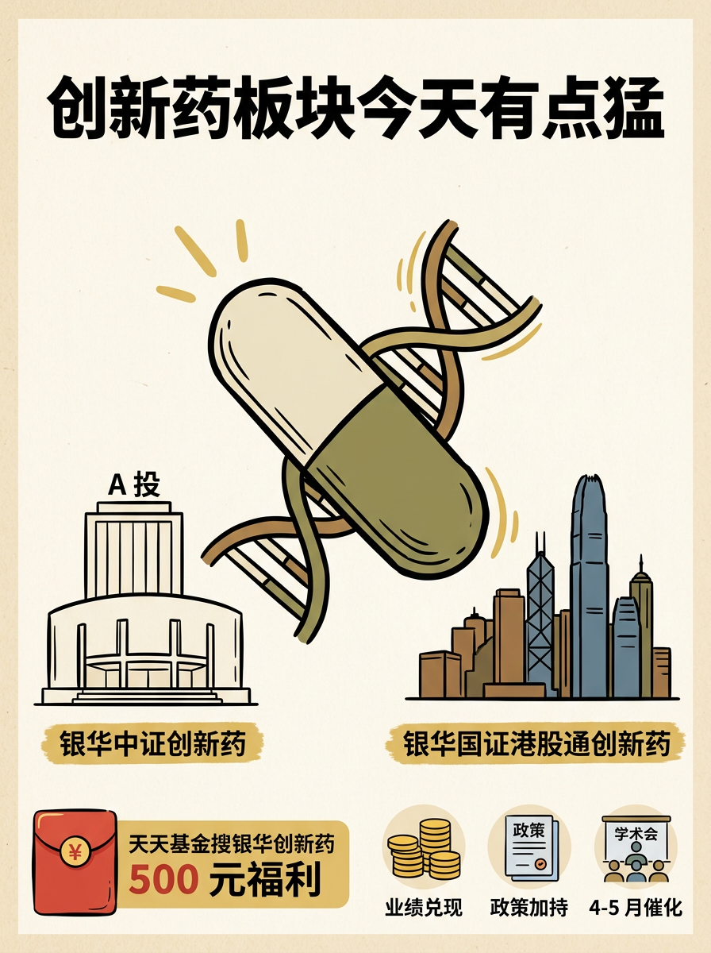
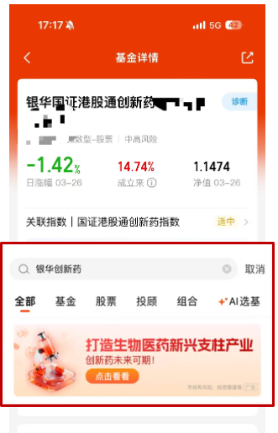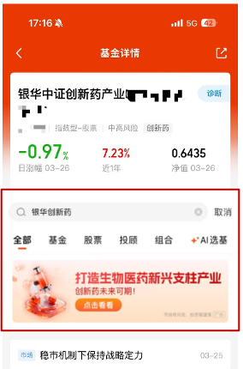

标题： 创新药板块今天有点猛，我在看这两个方向
正文：
今天创新药板块走得挺强，上午看了下盘面，资金活跃度明显上来了。
说下我在关注的两个方向：
1️⃣ 银华中证创新药
跟踪的是中证创新药指数，成分股主要是 A 股的创新药企业。今天涨幅超过 3%，成交额 5 亿+。
2️⃣ 银华国证港股通创新药
跟踪港股创新药龙头，今天涨幅 2.5% 左右，成交额超 11 亿。
为什么最近创新药值得关注？说几个我看到的点：
📌 业绩端：有 H 股创新药龙头 25 年营收增长超 38%，首次实现年度盈利，跨过百亿营收门槛。Biotech 公司开始进入盈利兑现阶段。
📌 政策端：长期护理保险制度在推进，创新药企业可能受益于增量支付。2026 年两会首次把生物医药列为国家新兴支柱产业。
📌 催化端：4-5 月有 AACR 和 ASCO 两个重要学术会议，往年这期间创新药板块关注度会提升。另外中国创新药 BD 交易额 25 年达到 1388 亿美元，今年前两个月已经接近 24 年全年水平。
我个人觉得，如果看好创新药这个方向，A 股和港股可以搭配着看，分散一下风险。
⚠️ 市场有风险，以上仅为个人观点，不构成投资建议。过往表现不代表未来，投资需谨慎。

话题标签
#创新药 #医药投资 #基金理财 #投资日记 #理财小白

